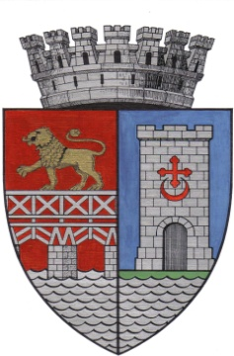 | UNITATEA ADMINISTRATIV TERITORIALA  MUNICIPIUL DROBETA TURNU SEVERIN  Strada Maresal Averescu nr. 2 Drobeta Turnu Severin  Telefon: 0252.31.43.79 Fax: 0252.31.63.17  E-mail: primaria@primariadrobeta.ro | 
 |  | 

NR_________/____________

REFERAT DE APROBARE A PROIECTULUI DE HOTĂRÂRE
privind adoptarea bugetului de venituri și cheltuieli
pe anul 2026

Având în vedere:
- Solicitările direcțiilor din cadrul aparatului de specialitate al Municipiului Drobeta-Turnu Severin, precum și ale unităților subordonate, de necesitatea cuprinderii sumelor în bugetul de venituri și cheltuieli, pentru asigurarea cheltuielilor aferente secțiunilor de funcționare și dezvoltare, componente ale bugetului local;
- Adresele A.J.F.P. Mehedinți privind repartizarea sumelor defalcate din TVA pe anul 2026;
- Legea bugetului de stat pe anul 2026 nr.43/2026; în conformitate cu Legea nr.273/2006 privind finanțele publice locale art.1, art.4, alin.1, art.5, art.19, alin 1, art.20 precum și OUG 47/01.09.2012 privind modificarea și completarea unor acte normative și reglementarea unor măsuri fiscal - bugetare și Ordonanța de urgență nr.57/2019 privind Codul Administrativ art.129 alin.1, alin. 2 lit.b, alin. 4 lit.a, art. 139 alin.3 lit.a, art. 155 alin.1 lit. c, alin.4 lit.b., art.196 alin.1 lit.a.
Ținând cont de cele enumerate mai sus, apreciez ca fiind oportună promovarea proiectului de hotărâre privind aprobarea bugetului local al Municipiului Drobeta-Turnu Severin pe anul 2026 și supun dezbaterii Consiliului Local documentația aferentă.

Primar,
Screciu Marius Vasile

